Nama : Indra Wibisana

NIM : 19200703

Kelas : 19.3A.24

Matkul : Web Programming 2

1. Unduh CI pada link yang sudah tercantum, jika unduhan selesai dapat langsung di extract pada folder xampp>htdocs seperti gambar berikut : (disini saya merename folder CI dengan nama Indra_Wibisana)

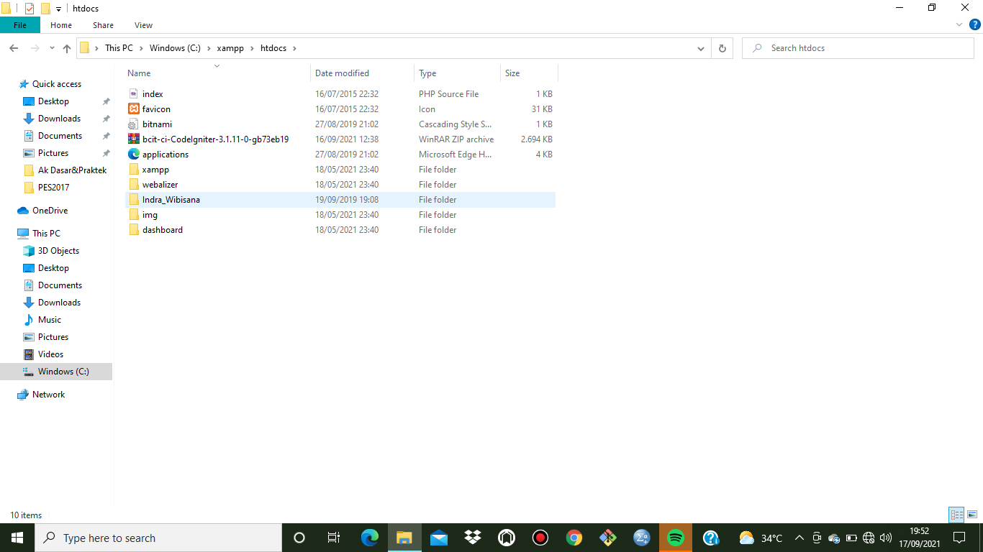

1. Buka aplikasi xamppnya, lalu klik star apachenya seperti gambar berikut :

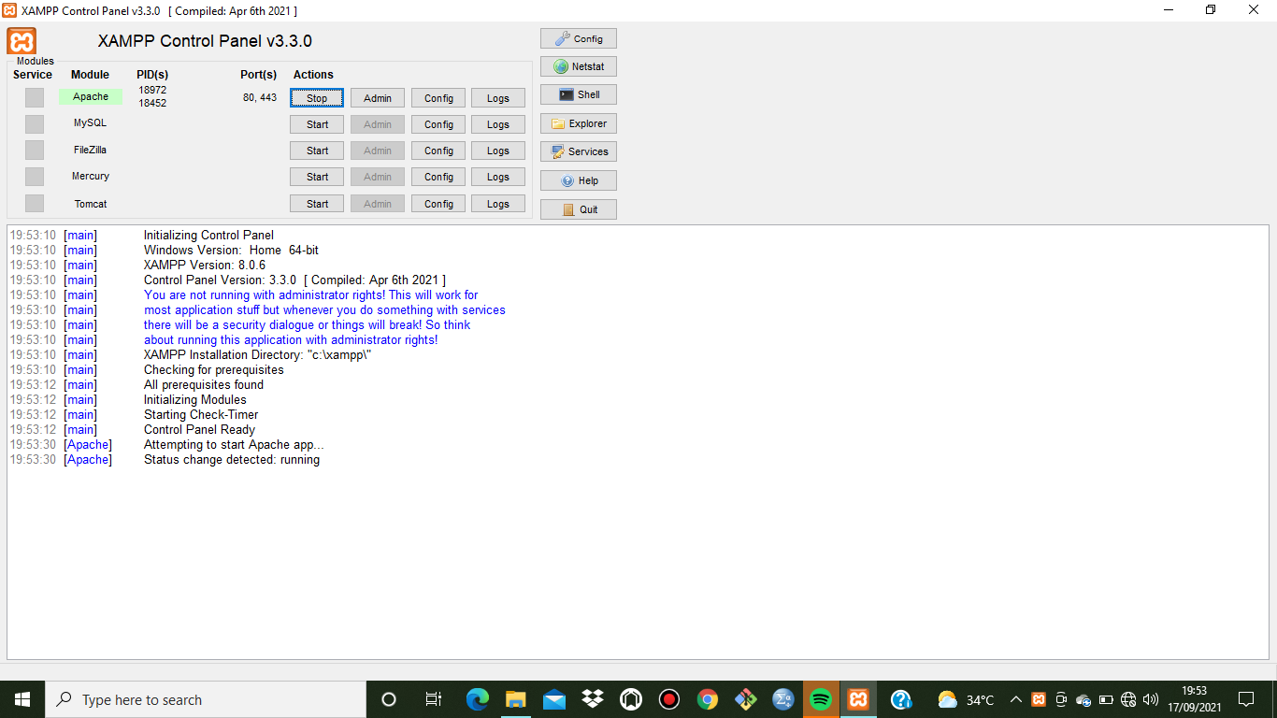

1. Akses CInya yang sudah di extract tadi, lalu masukan url <https://localhost/Indra_Wibisana> ( sesuai folder name yang anda namai )
2. Apabila tampilan pada localhost seperti gambar dibawah ini, berarti anda sudah berhasil menginstal CInya/codeigniternya

